Saccharomyces cerevisiae et fermentation alcoolique. Étude en fermenteur de laboratoire.

1. Données préalables concernant le métabolislme énergétique de Saccharomyces cerevisiae
Le métabolisme énergétique de Saccharomyces cerevisiae peut être de type respiration aérobie (chaînes respiratoires mitochondriales ...) ou fermentatif (fermentation alcoolique).
En présence de fortes concentrations en sucres comme le glucose, le fructose ou le saccharose (par exemple supérieures à 1,5 à 2 g/L), en conditions aérées, S. cerevisiae adopte un métabolisme énergétique essentiellement fermentatif (à 80%) et très peu de glucose est respiré. Un métabolisme respiratoire « total » ne sera installé qu’à l'épuisement des sucres (ceci se traduit d'ailleurs par une augmentation de la quantité de mitochondries intracellulaires). Et la levure catabolisera finalement l'éthanol produit lors de la phase de fermentation par respiration aérobie.
La phase de transition entre le métabolisme essentiellement fermentatif des sucres et le métabolisme respiratoire de l’éthanol est une transition auxique (auxic shift).

Saccharomyces cerevisiae (levure de bière) fermente le saccharose, le glucose, le fructose. Principalement selon :
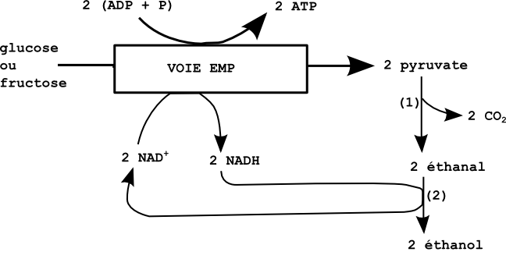 | - : pyruvate décarboxylase ; (2) : éthanol déshydrogénase.  Le saccharose, hydrolysé en glucose et fructose par l'activité béta-fructosidase des levures est un très bon substrat.  L'éthanol (alcool) formé est un produit terminal de fermentation (PTF). C'est un produit issu directement du métabolisme énergétique. Il en est de même pour CO2. On dit que ce sont des produits simples.

Figures de droite : Culture de Saccharomyces cerevisiae de type sauvage (WT) en milieu non renouvelé agité, aéré, 30°C  Milieu minimum glucosé à 20 g/L, pH 5.  Annoncés en phase de consommation du glucose :  - glucose consumption rate (mmol/(g.h) = 16±2  - ethanol production rate (mmol/(g.h) = 20±3  - respiratory quotient = RQ = 3,4  - temps de génération vers 2 h  D'après Switching the mode of metabolism in the yeast Saccharomyces cerevisiae ; Karin Otterstedt, Christer Larsson, Roslyn M. Bill, Anders Sta hlberg, Eckhard Boles, Stefan Hohmann & Lena Gustafsson ; EMBO reports (2004) 5, 532–537. | 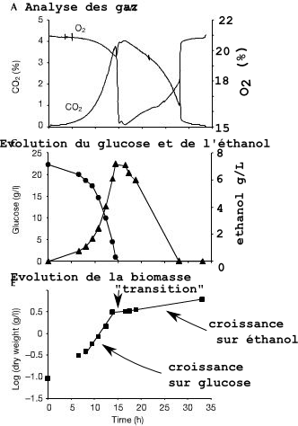

L'éthanol est un solvant qui possède des effets toxiques à forte concentration et les levures elles mêmes seront touchées. Les données de la littérature sont les suivantes : avec les levures de vinification on peut atteindre 16-18% (v/v) d'éthanol au maximum.

Compte-rendu
A l'aide du schéma ci-dessus, calculer le rendement stœchiométrique de conversion du glucose en éthanol lors de la fermentation alcoolique (Y'eth/gluc en g d'éthanol par g de glucose).

2. Travail pratique à réaliser
2.1 Organisation générale de l'étude proposée
On se propose de cultiver Saccharomyces cerevisiae en milieu non renouvelé, parfaitement agité, à 30°C, en aération.
Les paramètres suivis : [biomasse], [glucose], [éthanol], pH, pO₂, température.
Les milieux de culture choisis = milieux synthétiques glucosés.

Préculture pour les inoculums : Culture de 24 heures d'une S. cerevisiae YNB à 20g/L en glucose (400 mL).

Remarques :
- Composition des 2 milieux synthétiques glucosés utilisés. Milieu dit YNBg9 : base YNB (YNB = yeast nitrogen base DIFCO) avec ajout de glucose à 9g/L. Milieu dit YNBg4,5 : base YNB (YNB = yeast nitrogen base DIFCO) avec ajout de glucose à 4,5g/L.

On propose 2 manipulations :
- En fermenteur agité, aéré, 30°C, sur milieu YNBg9 ou YNBg4,5
Milieu thermostaté à 30°C. Aération à 0,4 volume d'air par volume de milieu et par minute (vvm). Régulation de %O2 à consigne 15 % par le seul actionneur rotation de turbine entre 200 et 500 rpm ou régulation de %O2 à consigne 15 % par l’actionneur rotation de turbine entre 200 et 500 rpm puis le débit d’aération de 0,4 à 1,2 vvm. Volume de milieu maintenu constant grâce à la condensation des gaz de sortie. Régulation du pH à 5,5.
Connaissant la concentration en biomasse de la préculture - elle a été mesurée en préalable - calculer le volume (vinoc) de préculture à inoculer de façon à obtenir une concentration en biomasse au départ correspondant à 0,15 à 620 nm (voir aussi le paragraphe 2.2). Introduire les vinoc mL d’inoculum : c’est le temps zéro de chaque manipulation.

Les prélèvements :
Prélever au temps 0, puis à des temps exactement connus aux environs de 1h, 2h, 3h, 4h, 5h, 6h, 7h, 22h, 24h.
Transférer 1 mL de milieu de fermentation dans un tube microfuge refroidi à 0-4°C puis centrifuger immédiatement le tube microfuge (centrifuger à 0°C pour stopper le métabolisme). Récupérer le surnageant après la centrifugation, aliquoter dans 2 tubes propres et secs et doser immédiatement le glucose et l’éthanol ou alors congeler immédiatement. Le surnageant congelé, convenablement étiqueté, pourra être utilisé pour doser le glucose et/ou l'éthanol en différé.
Aux mêmes temps, utiliser aussi le prélèvement pour la mesure de biomasse.

2.2 Concernant les mesures de concentrations en biomasse
Soit [X] la concentration en biomasse. [X] est évalué aux différents temps grâce au trouble à 620 nm en utilisant un spectrophotomètre en mode absorbance (mesure notée OD). Avec le matériel utilisé la limite de linéarité pour les mesures de [X] est de 0,6. Une absorbance de 1 correspond à une biomasse sèche de 0,7g/L.
Il est conseillé de réaliser toutes les mesures contre de l'eau distillée. Pour les échantillons trop concentrés en biomasse, diluer avec de l'eau distillée. Il convient de soustraire les valeurs de compensation convenables calculées grâce à la mesure des milieux de culture stériles non inoculés.
Attention, les levures sédimentent très vite. Homogénéiser extemporanément avant chaque dilution, chaque lecture au spectrophotomètre.

2,3 Concernant les mesures de concentration en glucose
Voir le document annexe dédié.

2.4 Concernant les mesures de concentrations en éthanol
Voir le document annexe dédié.

3 Compte-rendu
- L'ensemble des résultats bruts obtenus, les résultats de biomasse, de glucose, d'éthanol ...
- Tracés des graphes ln([x]) = f(t), [eth] = f(t), [s] = f(t). Où t la variable temps, [s] la concentration mesurée en glucose à t, [eth] la concentration mesurée en éthanol à t, et [X] la concentration mesurée en biomasse à t.
- Tracé des enregistrements issus des capteurs et actionneurs des bioréacteurs : [O₂] dissous, vitesse de turbine, débit d’aération, pH, apport en NaOH ou HCl, température.
- Analyse des résultats. Ci-dessous quelques indications.

Voici quelques indications pour l'analyse des résultats :
- Analyse des phases mises en évidences par les graphes, en particulier les phases de croissance et la mise en évidence de la transition diauxique. Le tracé des enregistrement [O₂] dissous, vitesse de turbine, débit d’aération permet normalement de détecter les 3 phases fermentation du glucose avec un petit peu de respiration (OUR augmente peu à peu), phase de transition auxique (OUR diminue), phase de rrespiration de l’éthanol (OUR devient brusquement très très élevé). La relation avec les tracés ln([x]) = f(t), [eth] = f(t), [s] = f(t) est alors évidente.
- Détermination de(s) µ_{max} (vitesse spécifique maximale de croissance de la levure ).
- Déterminations lorsque c'est possible et que cela permet une analyse physiologique simple et intéressante de :
- la valeur approchée de la vitesse spécifique de consommation du glucose Qglu = Rglu / [x]
- la valeur approchée de la vitesse spécifique de production de l’éthanol Qeth = Reth / [x]
- le rendement de production de éthanol par rapport au glucose Yeth/gluc.
OUR : Oxygen Uptake Rate : vitesse de consommation du dioxygène.
Rglu : vitesse de consommation du glucose.
Reth : vitesse de production de l’éthanol.

Composition de la base YNB DIFCO  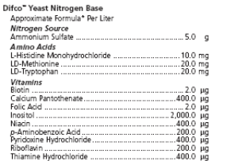 | 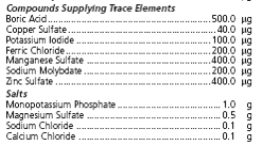
La composition élémentaire moyenne des levures peut s’écrire CH_{1,,6}O_{0,54}N_{0,14}P_{0,01} plus 4,5% de la masse sous forme de minéraux.

Bibliographie
- http://www.eng.umd.edu/~nsw/ench485/lab9.htm
- Haurie V, Perrot M, Mini T, Jeno P, Sagliocco F, Boucherie H, The transcriptional activator Cat8p provides a major contribution to the reprogramming of carbon metabolism during the diauxic shift in Saccharomyces cerevisiae. J Biol Chem. 2001 Jan 5;276(1):76-85

- Homeostatic Adjustment and Metabolic Remodeling in Glucose-limited Yeast Cultures ; Matthew J. Brauer , Alok J. Saldanha , Kara Dolinski , and David Botstein ; Molecular biology of the cell Vol. 16, Issue 5, 2503-2517, May 2005
- Switching the mode of metabolism in the yeast Saccharomyces cerevisiae ; Karin Otterstedt, Christer Larsson, Roslyn M. Bill, Anders Sta hlberg, Eckhard Boles, Stefan Hohmann & Lena Gustafsson ; EMBO reports (2004) 5, 532–537.

